“老年人福利补贴申领一件事”
办事指南

一、改革目标
聚焦老年人申领福利补贴的堵点难点，依托数字化手段整合服务资源，打通数据壁垒，建立常态化部门信息共享比对机制，将涉及多部门的老年人福利补贴事项集成为“一件事”，推进老年人福利补贴“免申即享、直联发放”，减少群众办事环节，提高补贴发放精准性，切实提升老年人获得感和满意度。
- 申办条件
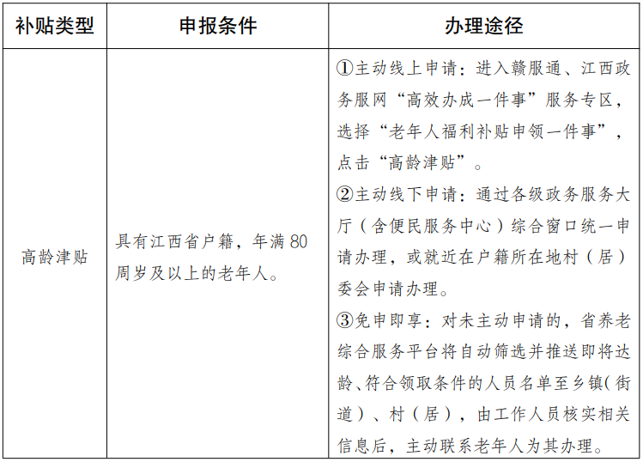
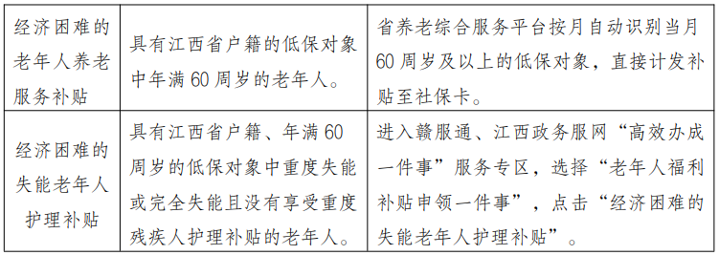

- 联办事项及材料
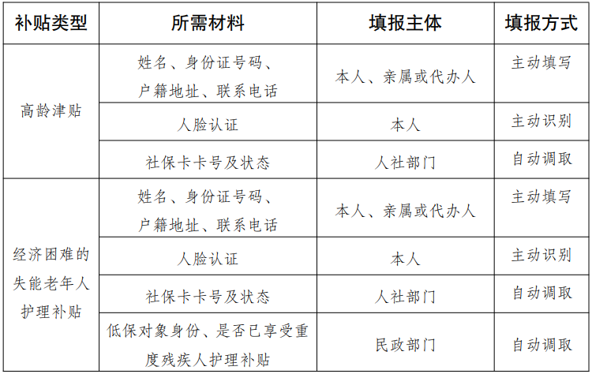
注：①经济困难的老年人养老服务补贴无需主动申请，仅提供查询功能。②如遇老年人本人未持有江西省社会保障卡的情况，系统将无法调取银行卡号，可填写代领人信息（代领人姓名、身份证号），系统将根据代领人身份证号调取其社保卡号及状态。
四、办理方式
(一)线上办理渠道
赣服通、江西政务服务网、江西民政官网、江西
民政微信公众号。
赣服通
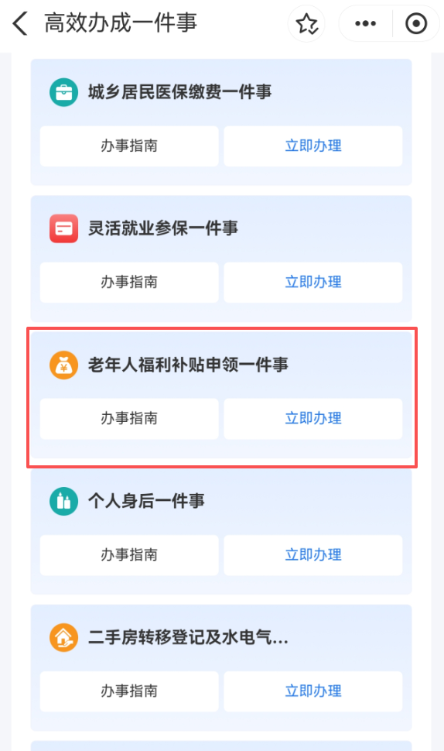

江西政务服务网
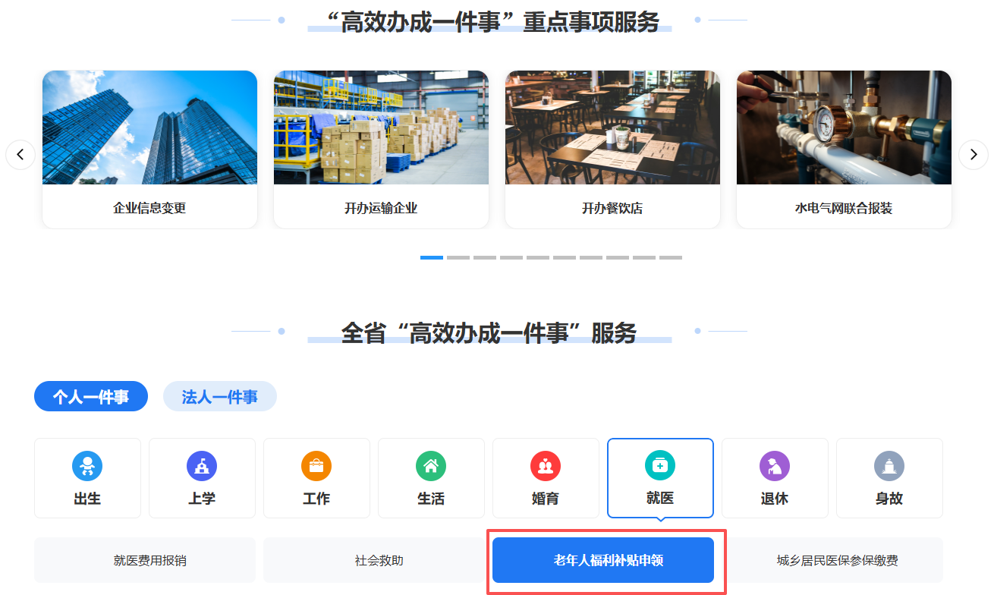
（二）线下办理渠道
政务服务大厅（含便民服务中心）综合窗口统一申请办理，或就近在户籍所在地村（居）委会申请办理。
咨询电话：0798-2623627
五、办理时限
高龄津贴：10个工作日（含部门核验时间）；
经济困难的老年人养老服务补贴：免申即享，当月自动发放；
经济困难的失能老年人护理补贴：20个工作日（含评估时 间）
- 办理流程
提交申请 乡镇（街道）审核县级 民政部门审批。
结果反馈：“老年人福利补贴申领一件事”服务入口“我的办件”实时展示办理进度。
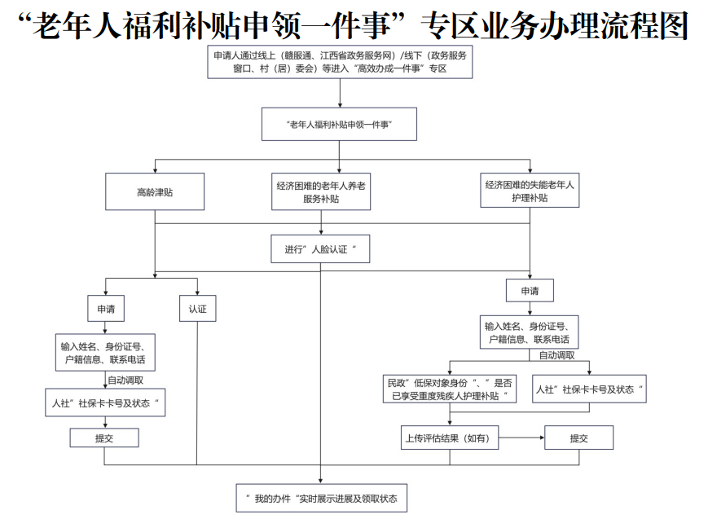
七、咨询电话
浮梁县养老服务和老龄工作股 咨询电话：0798-2623627

